湖北省土木建筑学会第十一次会员代表大会在汉隆重召开

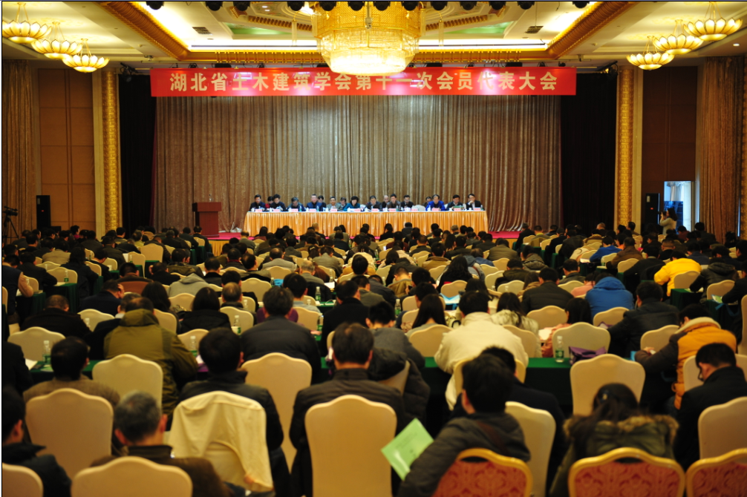
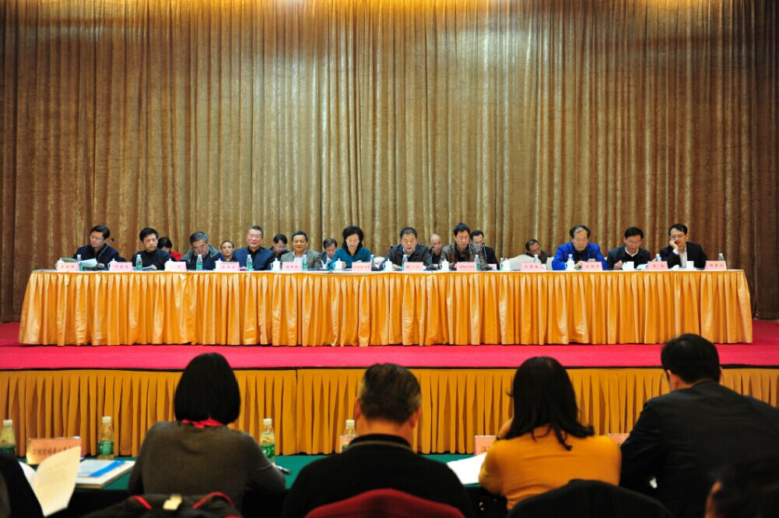
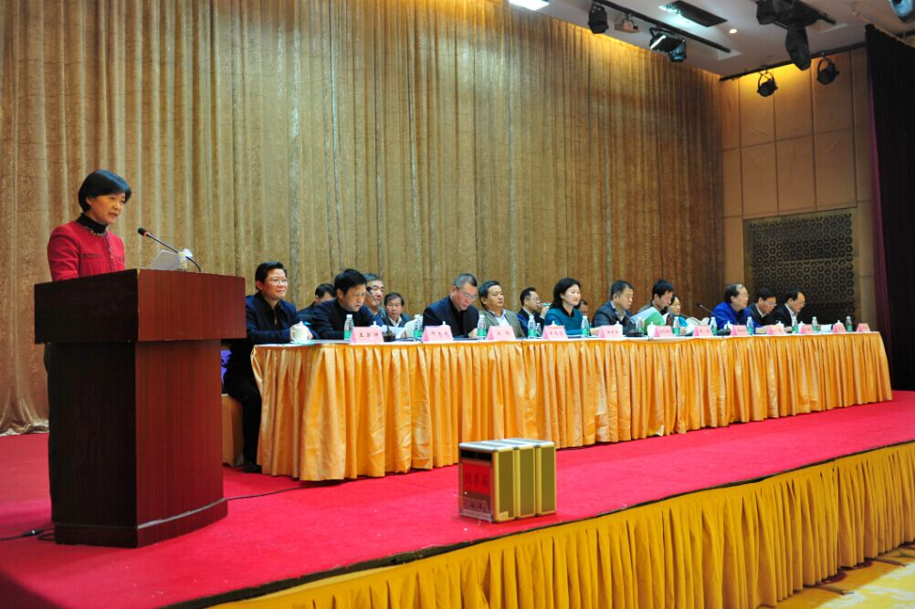
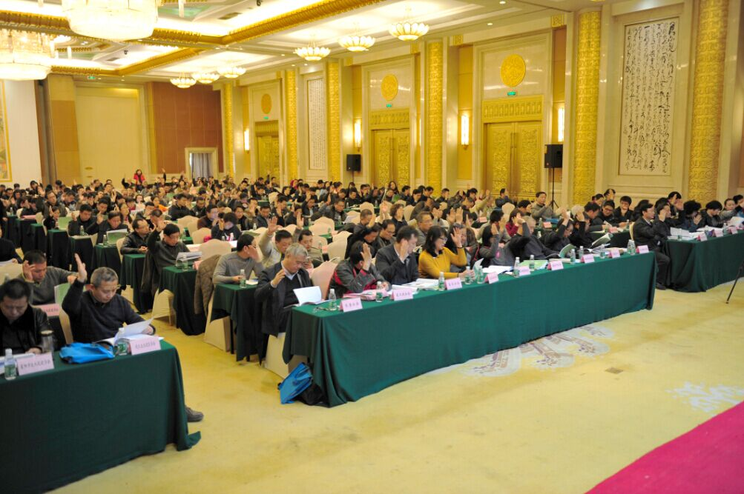
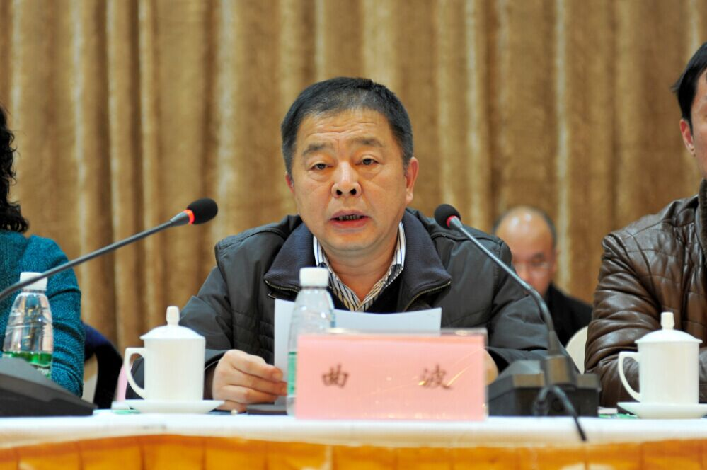
湖北省住房和城乡建设厅副巡视员、人事处处长 曲波
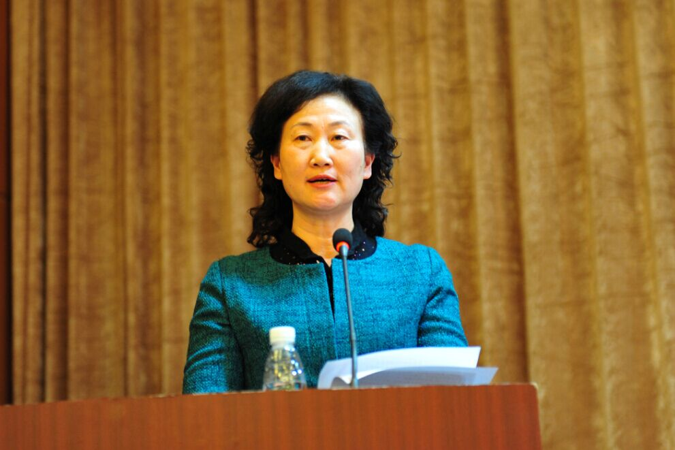
湖北省科协副主席 朱瑛
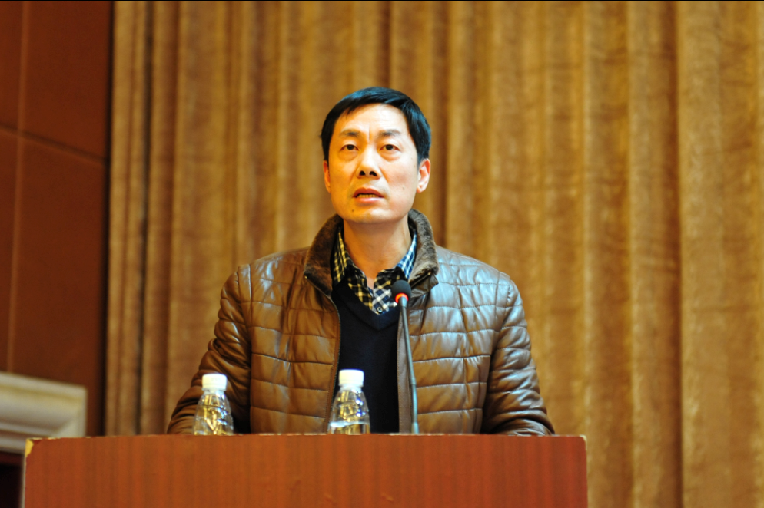
湖北省民政厅民间组织管理局副局长 钱华志
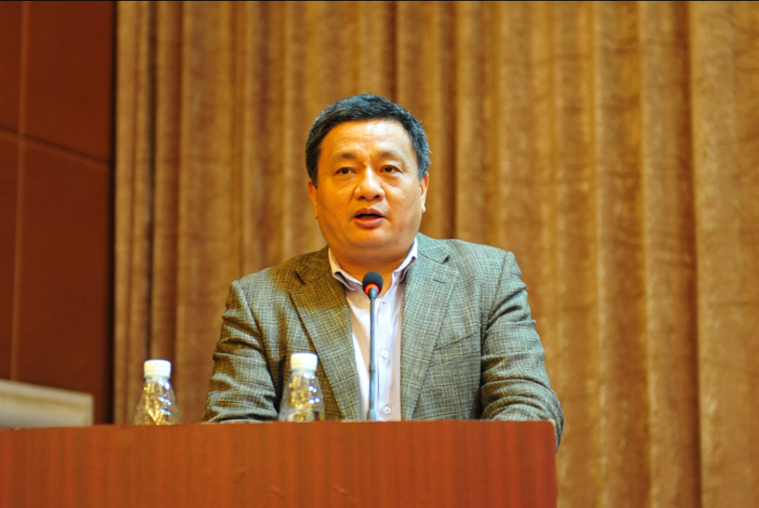
湖北省土木建筑学会第十一届理事会理事长 钮新强
12月16日，湖北省土木建筑学会第十一次会员代表大会在武昌隆重召开。会议由湖北省土木建筑学会副理事长、武汉大学土木建筑工程学院院长徐礼华主持。湖北省住房和城乡建设厅副巡视员、人事处处长曲波，湖北省科协副主席朱瑛，湖北省民政厅民间组织管理局副局长钱华志出席了会议。参加会议的有湖北省土木建筑学会第十届理事会副理事长郭粤梅、金志宏、梁鸣、田要成、汪稔、王乾坤、邓志光、王爱勋秘书长王云泉及第十一届理事长候选人钮新强，副理事长候选人廖朝华、李霆、彭孟平，秘书长候选人肖顺昌等。各分支机构负责人及秘书长，各地市建委分管领导及地方学会代表，勘察设计、施工及大专院校等会员单位，省内相关学会、协会代表共300余人参加。
会议由武汉市政协副主席，中信建筑设计研究总院有限公司董事长郭粤梅致开幕词。湖北省住房和城乡建设厅副巡视员曲波、湖北省科协副主席朱瑛、湖北省民政厅民间组织管理局副局长钱华志分别致辞，对大会的召开表示祝贺。
王乾坤副理事长代表第十届理事会作了题为《践行五年 学术兴会 深化改革 开拓创新》的工作报告。报告认真总结了学会五年来在第十届理事会的带领下，紧密联系我省经济建设和城乡建设的实际，团结广大会员和建设科技工作者，积极探索，开拓创新，广泛开展有针对性的学术交流活动，积极参与行业政策调研和标准制定，为政府决策提供技术支撑，充分发挥桥梁纽带作用，使学会的影响力和凝聚力日益增强。
会议审议通过了学会工作报告、财务报告、修改的学会章程及调整后的会费管理办法，选举产生了学会第十一届理事会和学会领导成员。
中国工程院院士、全国工程勘察设计大师、长江勘测规划设计院院长钮新强当选湖北省土木建筑学会第十一届理事会理事长，在任职报告中他要求学会以党的十八大精神和习近平总书记一系列重要讲话精神为指导，统一思想，提高认识，抓住新时期学会改革发展的历史机遇。要进一步团结和组织广大土木建筑科技工作者，鼓励大家为创新型国家建设出谋划策，贡献才智；进一步探索新形势下学会工作的新思路、新方法，不断提升学会服务科技、服务社会与科学决策的能力；进一步优化学会治理结构，深化学会组织体制与管理方式改革，创新工作机制，增强学会活力，加快推进学会办事机构实体化、职业化、专业化进程。
湖北省土木建筑学会第十一次会员代表大会圆满地完成了各项议程，在喜庆的气氛中闭幕。我们相信，在各级领导的关心支持下，在新一届理事会的共同努力下，学会的工作会越来越出色，明天会更好。

